贵阳幼儿师范高等专科学校馆藏数子化服务平台说明
贵阳幼儿师范高等专科学校馆藏数子化服务平台访问地址：http://10.10.25.133:9080
平台页面及功能截图
1、首页（图书频道）
（1）首页名称可以自主定义，另外后台管理员登陆，可以上传banner图片。
（2）首页页面包含了快速检索、二次检索、高级检索、分类导航、阅读排行等模块。
（3）公告与问题模块用户可以自定义，例如：数据库开通公告等。
（4）该平台还可以将资源按照文献类型划分为不同的频道。详情参照图1。下面着重以图书频道做下说明。
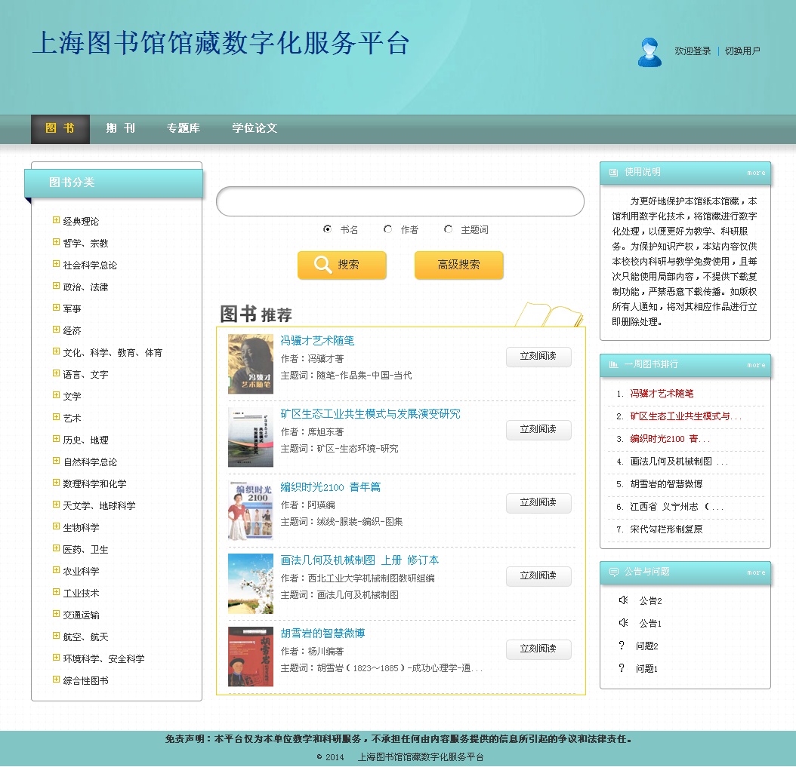
图1 首页（图书频道）
2、分类导航
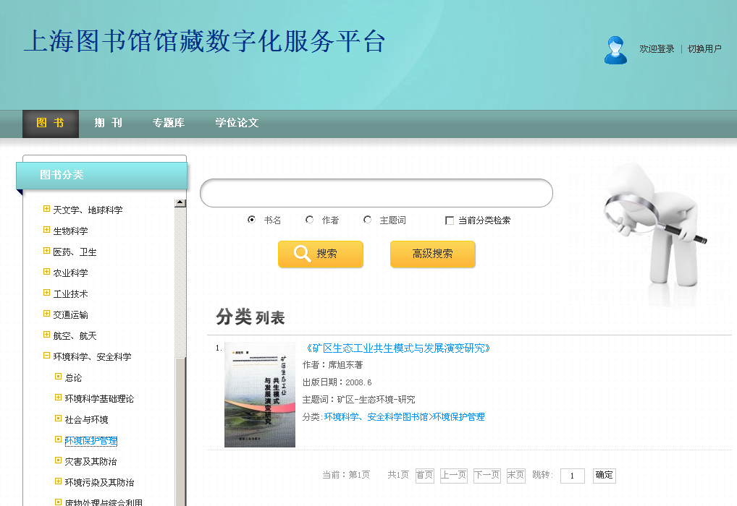
图2 分类导航
3、快速检索
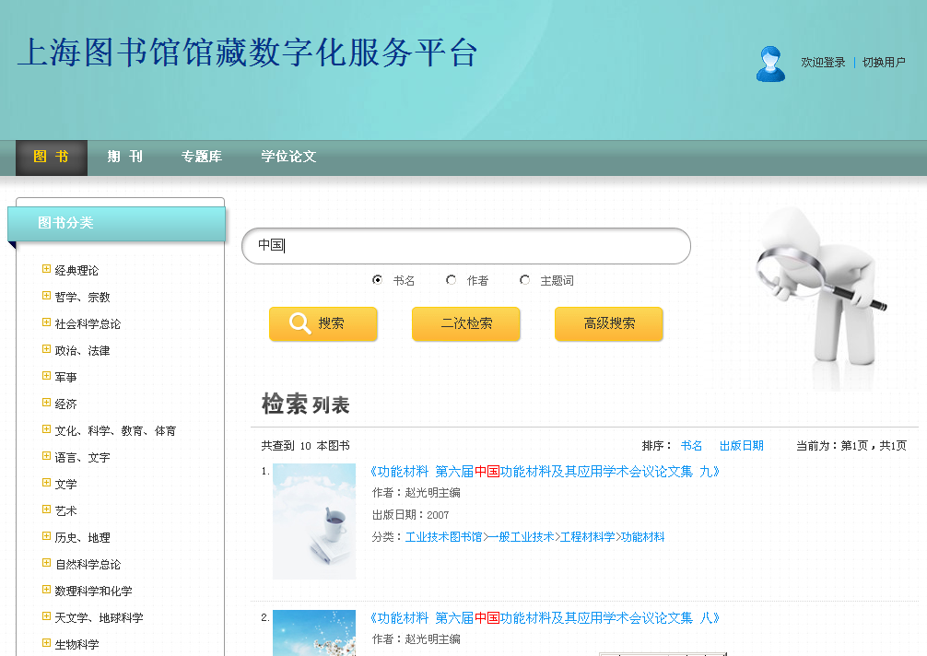
图3 快速检索

4、二次检索
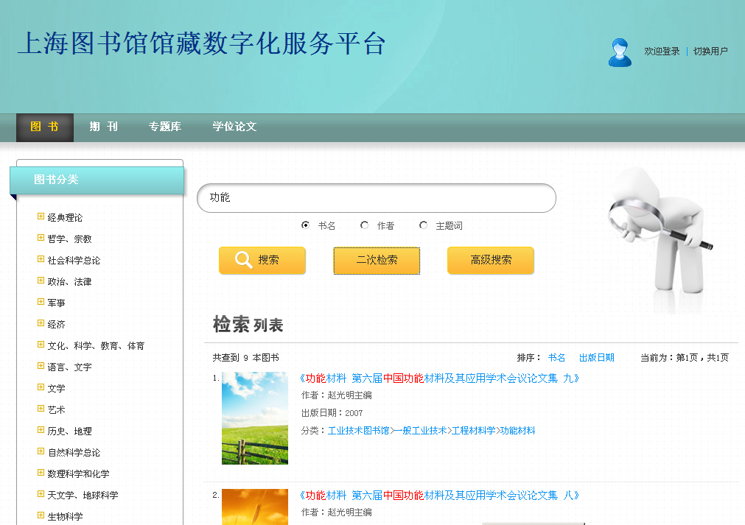
图4 二次检索
5、高级检索
高级检索支持书名、作者、主题词、出版日期等信息的组合检索，并能够将检索结果按照书名或出版日期进行排序。
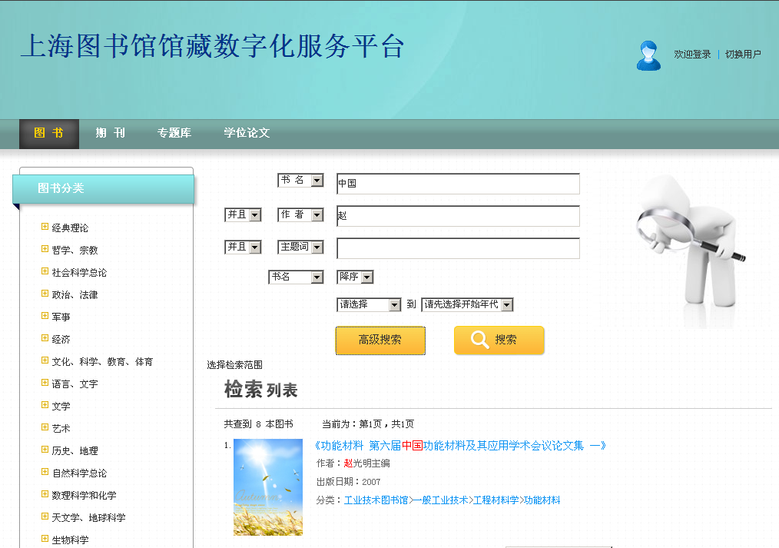
图5 高级检索
6、期刊页面
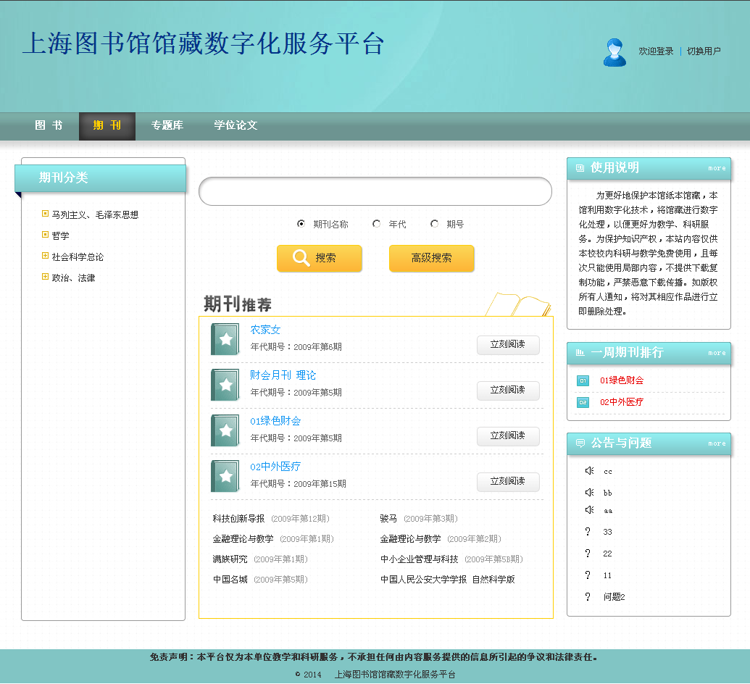
图6 期刊频道

7、学位论文
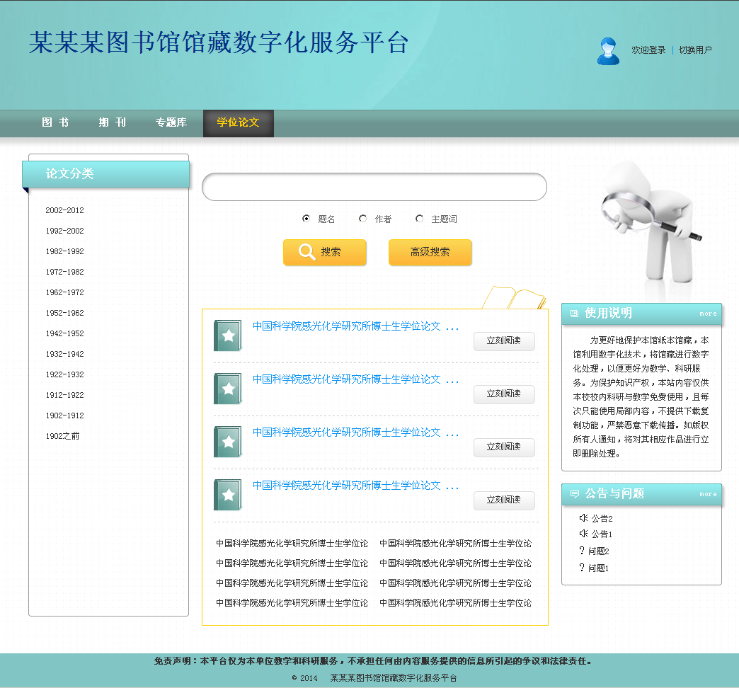
图7 学位论文频道
图8 专题库频道
8、阅读效果
提供权限范围内校内IP的有限制开放阅读。按照图书前17页开放阅读，余下部分通过文献传递或者管理员下载传递获得。
- 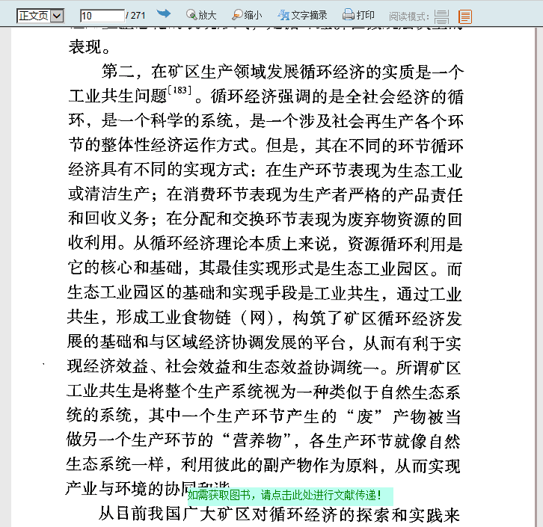
图9 提示文献传递页面
进行参考咨询时，文献传递分为两种方式：
>>1 在线提交参考咨询服务
- 在线提交文献传递请求，系统以电子邮件形式，将文献发送到请求者邮箱中。
------此功能须使用OPAC借阅证账号和密码进行登录，进行信息验证。

- 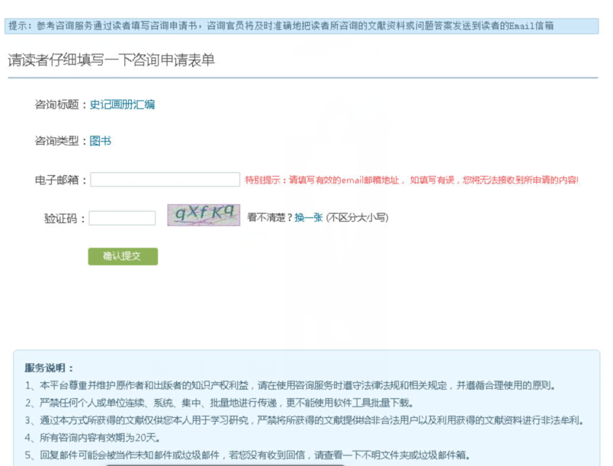
图10 提交文献传递信息页面

>>2 通过管理员下载
联系馆里的相关负责人，本系统的管理员账号，具备下载全文的权限。管理员下载后可按照管理规定及教学科研需要，进行有限制的文献传递拷贝工作。
9、目次导航
对于有章节目次数据的书籍，平台阅读页面的左侧会展示出目录章节信息导航栏，点击任意章节信息会跳转到相应页面。
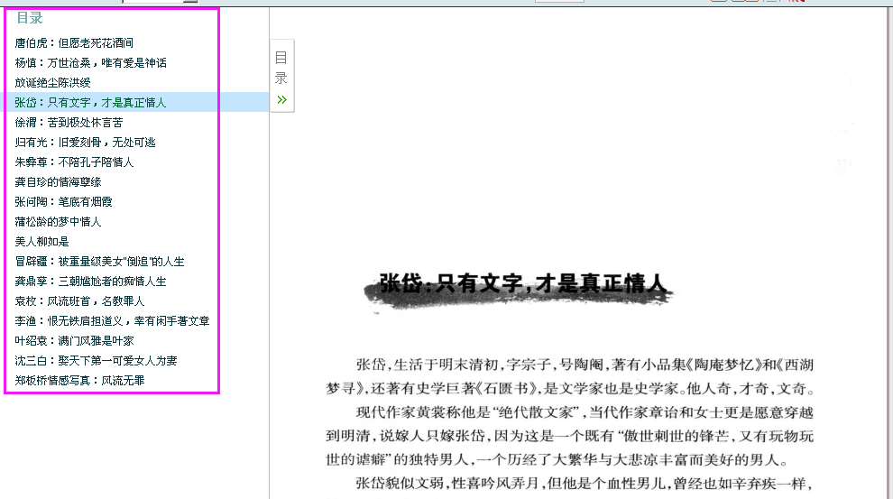
图11 目次导航栏
10、文字摘录
用户可以使用阅读页面的文字摘录功能，非常方面的摘取中间的一段文字或一句话。在写文章或做笔记时，这个功能对读者非常方便。
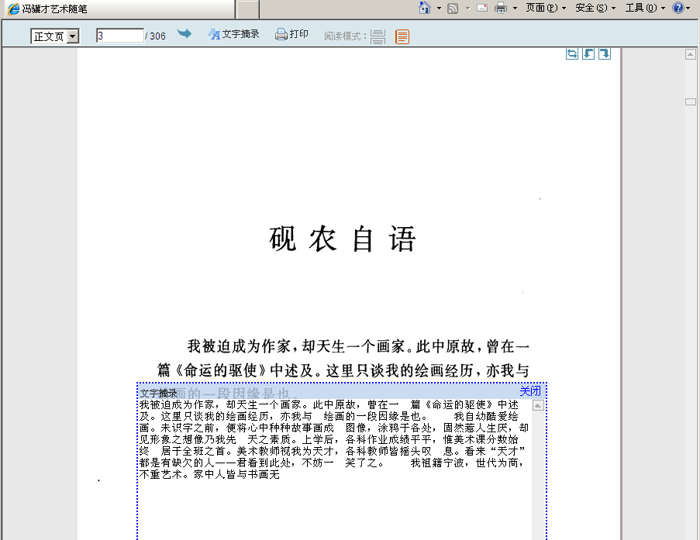
图12 文字摘录
11、后台管理
后台管理由管理员用户完成，可以管理公告、频道定制、页面显示效果、自定义频道录入上传数据等。另外可以在后台查看该平台资源的使用状况，用户权限管理等。
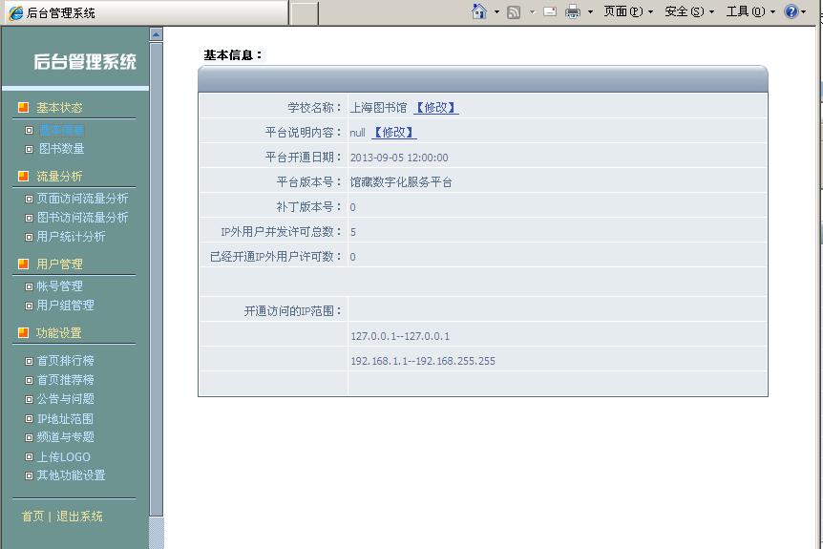
图13 后台管理

